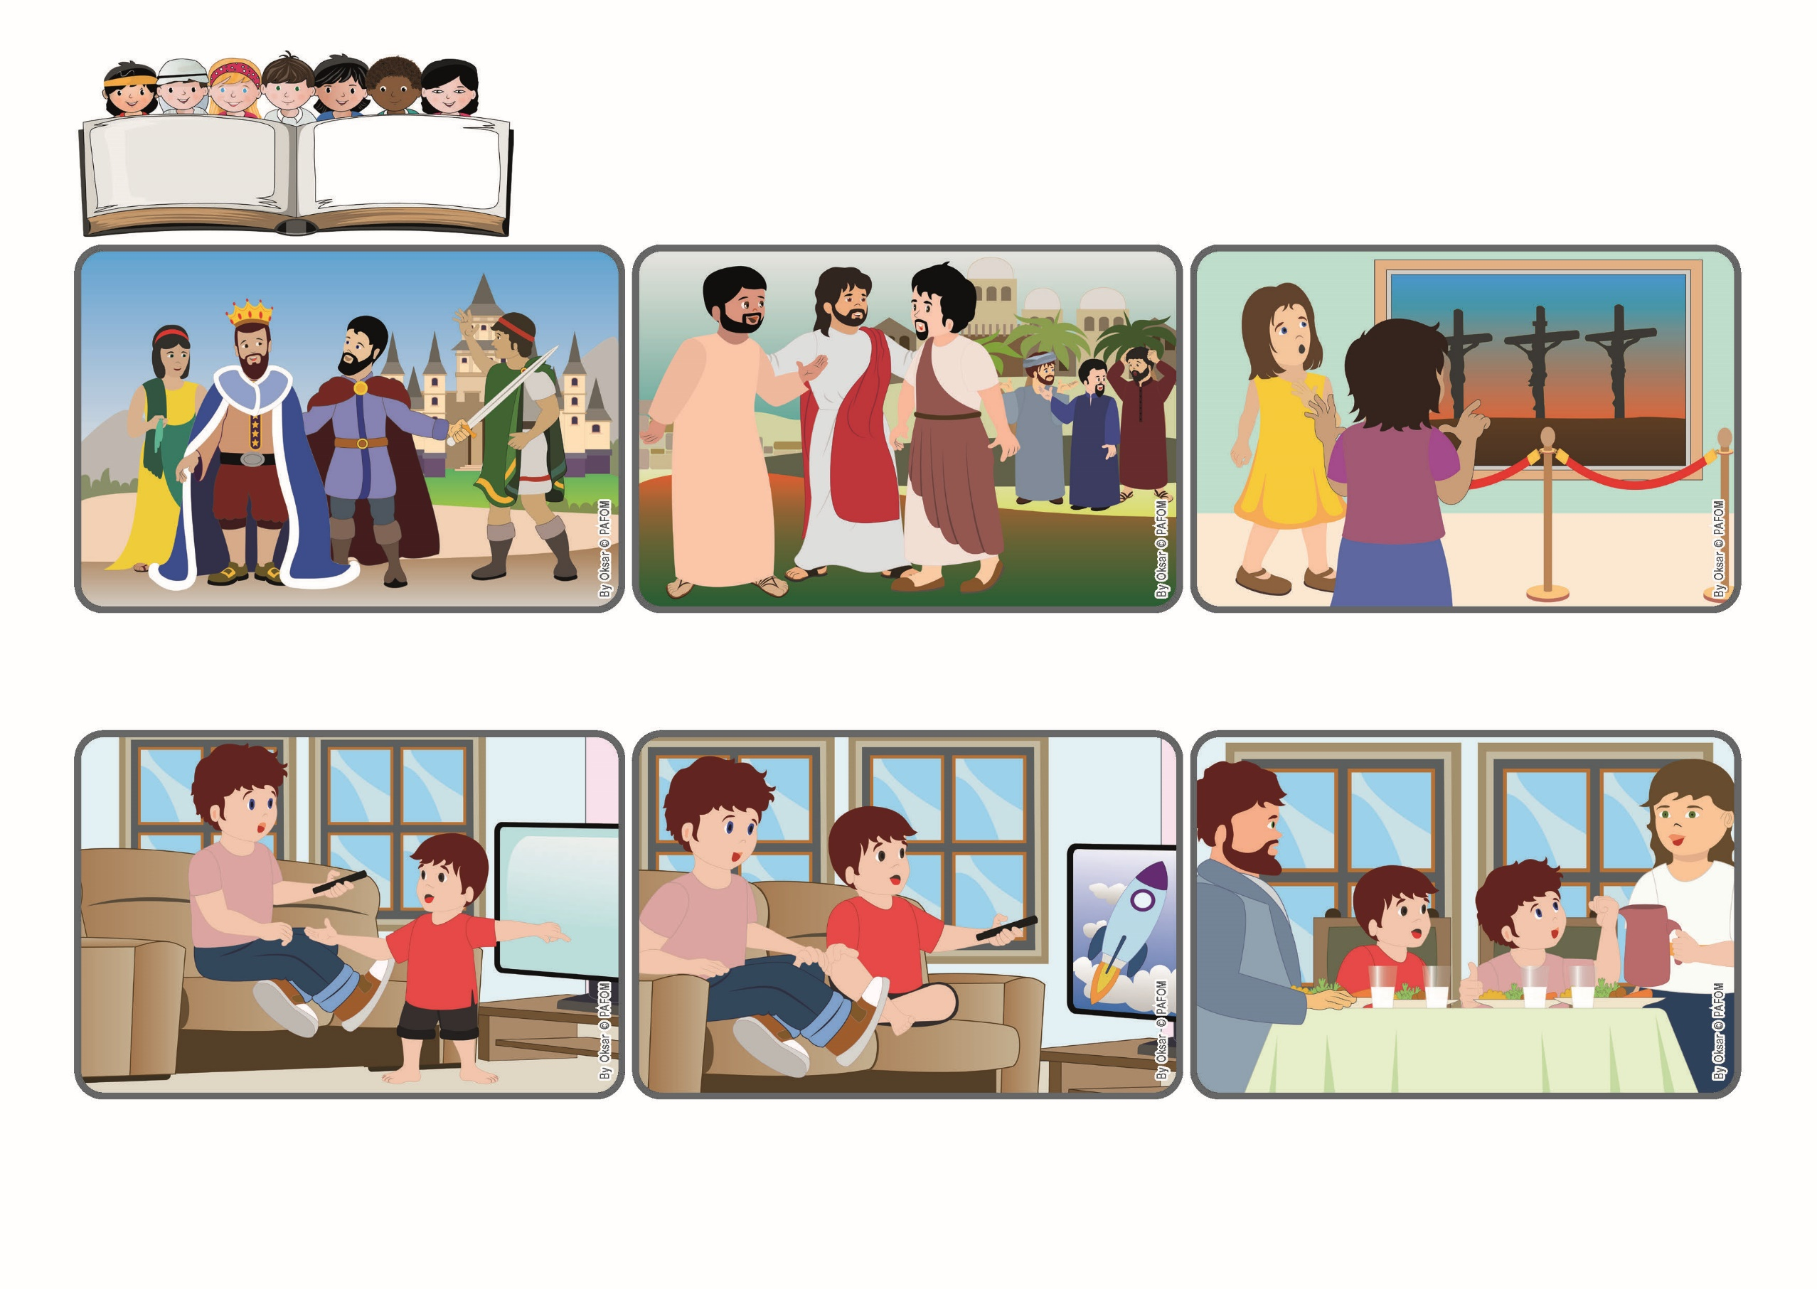

**あなたがたのあいだでえらくなりたいものはみなにつかえるものになり**

**いちばんうえになりたいものは、すべてのひとのしもべになりなさい。 (マルコ 10,43-44)**

**たいせつなことは、たくさんあいすること**

**2024ねん**

**10がつ**

**いのちの**

**ことば**

**ジェン4**



focolare.org/japan

**「だめだよ!　ぼくがさきにきてたから、おにいちゃんだから。」 でもおとうとをよろこばれるために、おとうとのすきなテレビをみることにしました。いっしょにみることをうれしくおもい、わるいじぶんにかったようなきもちでした。**

**ヤコブとヨハネはイエスがてんにのぼるとき、イエスのみぎとひだりにいたいといいました。でしたちはおこりました。イエスはてんのくにではうえにたちたいひとは、みなにつかえなければならないといいました。**

**よるに、ママがいいました。「フィリップ、あしたあなたがすきなテレビをもういちどするんだって。」「やった！」**

**ぼくは、イエスはほんとうにしんせつだなっておもいました。つぎのひ、ぼくはそのテレビをぜんぶ、しかもおとうとといっしょに、みることができました。**

**きょうのごごはうれしかった。だってわたしのだいすきなテレビばんくみがあるから。わたしはテレビのまえにすわってじゅんびしてました。そしたら、おとうとがきてチャンネルをかえようとしました。**

**イエスのいきていたときも, うえにたつひとは、そんけいされ、たいせつなひとだとかんがえられていました。なぜなら、みなにしじをだして、つかえられていたからです。 そのため、たくさんのひとがうえにたつ人のちかくにいたいのです！**

**イエスはつかえるため、あいするためにきました。 イエスはいきているあいだみなにつかえ、じゅうじかのうえでなくなるまでわたしたちをあいしました。 あいしながらみなのうえにたつこと、いちばんであることをおしえてくれました！**

**ジェン４とは、キアラ・ルービックが創立したフォコラーレの子どもたちです。**

**© PAFOM, フォコラーレ www.focolare.org. イラストと文-ジェン４センター監修**